**CONTENIDO**

1. OBJETIVO 2

2. ALCANCE 2

3. DEFINICIONES, ABREVIATURAS Y SIGLAS 2

4. LINEAMIENTOS GENERALES 4

5. DESARROLLO 5

5.1. Contenido del catálogo de representación o símbolos 5

5.2. Diligenciamiento de la E2-FO-02 Ficha del catálogo de representación o símbolos 7

5.2.1. Sección 1 – 1. Identificación de catálogo de representación o símbolos 7

5.2.2. Sección 2 – 2. Conjunto de funciones, 2.1. Función de objetos y 3. Conjunto de símbolos 9

5.3. Diligenciamiento 11

5.4. Revisión y validación del catálogo de representación o símbolos 13

5.5. Oficializar, publicar y divulgar el catálogo de representación o símbolos 13

5.6. Actualizar la información del catálogo de representación o símbolos 13

6. REFERENCIAS BIBLIOGRÁFICAS 15

7. CONTROL DE CAMBIOS 16

**LISTADO DE FIGURAS**

Figura 1 Representación de Objetos Geográficos 5

Figura 2 Secciones catálogo de representación o símbolos 6

Figura 3 Ejemplo conjunto de funciones tipo objeto drenaje 10

Figura 4 Ejemplo conjunto de símbolos tipo objeto drenaje 11

Figura 5 Sección 1. Ejemplo de identificación del catálogo de representación o símbolos 11

Figura 6 Sección 2. Ejemplo de documentación conjunto de funciones del catálogo de representación o símbolos 12

Figura 7 Sección 3. Ejemplo de documentación conjunto de símbolos del catálogo de representación o símbolos 12

# OBJETIVO

Describir las instrucciones para la creación y actualización del catálogo de representación o símbolos en conformidad con la norma internacional ISO 19117:2012 - Información Geográfica - Metodología para la documentación de catálogo de representación o símbolos. El cual corresponde a un conjunto estandarizado de representaciones gráficas definidas para cada uno de los objetos geográficos que se encuentran caracterizados en el catálogo de objetos. Dado que, un objeto geográfico es una abstracción (representación) de una entidad del mundo real, es fundamental caracterizarlo de manera que se facilite una interpretación clara y precisa, tanto para los productores como para los usuarios de la información geográfica. Es entonces, el objeto geográfico el núcleo para la documentación de un Catálogo de Representación, a través de un conjunto de funciones y un conjunto de símbolos.

# ALCANCE

Este instructivo aplica para todos los servidores públicos y contratistas de Parques Nacionales Naturales de Colombia (PNNC), con la finalidad de que todos los niveles de gestión, que sean responsables con roles de productores, custodios o usuarios de información geográfica que integran a PNNC, adquieran los elementos necesarios con los cuales se logre catalogar la información geográfica que utiliza, produce y ofrece la entidad. Se define una plantilla interoperable y homologable, que proporciona un marco para el intercambio y publicación de la información geográfica, la cual contribuye en la construcción de la Infraestructura de Datos Espaciales (IDE) de la entidad tomando en cuenta los lineamientos vigentes de la Infraestructura Colombiana de datos Espaciales (ICDE).

# DEFINICIONES, ABREVIATURAS Y SIGLAS

* **Atributo:** Nombre de una propiedad de una entidad. Describe una característica geométrica, topológica, temática o cualquier otra característica de una entidad (ISO/TC 211).
* **Calidad:** Grado con el que un conjunto de características inherentes cumple unos requisitos (ISO 9000:2015).
* **Catálogo de objetos geográficos:** Catálogo que contiene definiciones y descripciones de los tipos de objeto geográfico, de los atributos del objeto geográfico, y de las asociaciones de objetos geográficos que se dan en uno o más conjuntos de datos geográficos, junto con cualesquiera de las operaciones de objeto geográfico que se puedan aplicar. (ISO/TC 211).
* **Catálogo de representación o símbolos:** es un conjunto estandarizado de representaciones gráficas definidas para cada uno de los objetos geográficos que se encuentran caracterizados en un catálogo de objetos, y está constituido por funciones y símbolos dentro de una temática específica. El Catálogo contiene la simbología que permite la representación de diferentes tipos de datos. Para los datos cualitativos, por ejemplo, se tienen: tipos de vegetación, usos del suelo o aptitud; y para los datos cualitativos, por ejemplo, se tienen: densidad de población o altitud. En el catálogo se definen diferentes colores, formas y tamaños que indican variaciones y patrones en los datos representados, todo esto asociado con la caracterización, conocimiento, uso y conservación de las áreas protegidas de Colombia y enmarcadas en el Sistema de Parques Nacionales Naturales de Colombia.
* **Dominio:** Conjunto de valores aceptados. (ISO/TC 211)
* **Estándar:** Es un documento que proporciona los requisitos, especificaciones, directrices o características que pueden ser utilizadas consistentemente para asegurar que los materiales, productos, proceso y servicios son adecuados para su propósito.
* **Estructura:** Modo de estar organizadas y ordenadas las partes de un todo, conjunto de piezas o elementos que sirve como soporte de una cosa.
* **GGCI:** Grupo de Gestión del Conocimiento e Innovación
* **Gestión de datos:** Hace referencia a la ejecución táctica u operacional de las políticas o reglas definidas dentro de un marco de gobernanza.
* **Gestión de Información Geoespacial:** Planificar, diseñar, desarrollar, implementar y mejorar continuamente los procesos relacionados con la información geoespacial partiendo de su generación y llegando a su disposición a los usuarios.
* **Base de datos geográfica:** Geodatabase- GDB: Almacenamiento físico de la información geográfica, que principalmente utiliza un sistema de administración de bases de datos (DBMS) o un sistema de archivos.
* **ICDE**: Infraestructura Colombiana de Datos Espaciales.
* **ICONTEC**: Instituto Colombiano de Normas Técnicas y de Certificación.
* **IDE:** Infraestructura de Datos Espaciales.
* **Identificador:** Identificador que designa de forma unívoca a una instancia de objeto. (ISO/TC 211)
* **Información geográfica**: Conjunto de datos que posee un componente geométrico espacial, que describe la localización de los objetos en el espacio y las relaciones espaciales entre ellos. También se entiende como información geográfica al producto de la georreferenciación de bases de datos temática que posean atributos geográficos, como las imágenes de sensores remotos satelitales y aerotransportada, la información de cartografía marítima y aeronáutica y los levantamientos geodésicos, entre otros.
* **Instancia de objeto geográfico:** Individuo de un tipo de objeto geográfico que tiene especificados valores de atributos de objeto geográfico (ISO/TC 211).
* **ISO:** Organización Internacional para la Estandarización (por sus siglas en inglés).
* **LYR:** Formato de archivo que permite almacenar la simbología propuesta para los objetos geoespaciales en los softwares ArcMap y ArcGIS Pro.
* **Modelo de datos geográfico:** Representación estructurada del mundo real en forma clara, organizada y útil para diversas aplicaciones geográficas.
* **NTC:** Norma Técnica Colombiana
* **Objeto geográfico:** Representación de fenómenos que se pueden encontrar en el mundo real y el cual es considerado la unidad fundamental de la información geográfica. Un objeto geográfico, por ejemplo, es la representación espacial de un río, de un predio, de una vía entre otros, además tiene características puntuales que lo definen.
* **PNNC**: Parques Nacionales Naturales de Colombia.
* **Servicios web:** Conjunto de aplicaciones o de tecnologías con capacidad para interoperar en la web. Estas aplicaciones o tecnologías intercambian datos entre sí con el objetivo de ofrecer unos servicios. Los proveedores ofrecen sus servicios como procedimientos remotos y los usuarios solicitan un servicio llamando a estos procedimientos a través de la web.
* **SIG:** Sistema de Información Geográfica
* **SPNNC:** Sistema de Parques Nacionales Naturales de Colombia
* **Tipo de objeto geográfico:** Clase de objetos geográficos que tienen características comunes (ISO/TC 211).

# LINEAMIENTOS GENERALES

* Cada dependencia o usuario temático es responsable, en primera medida, de consultar, revisar y analizar la estructura existente en la Geodatabase-GDB, para generar, actualizar y consolidar la información de su temática, toda vez que es necesario evaluar si es viable el procedimiento de incorporación como un nuevo objeto, actualización o archivo de uno existente.
* Cada objeto espacial generado y almacenado debe corresponder a un proceso o flujo de datos de la entidad, el cual siempre debe responder a un objetivo misional. Dentro de los objetos admitidos están: los de apoyo, que sirven de datos pre-procesados para construir objetos de referencia y los reportes, con los cuales se construyen indicadores o se genera un seguimiento.
* Una vez identificada la necesidad de nuevos elementos, estos deberán crearse de acuerdo a los parámetros y lineamientos definidos en el *E2-PR-03 Procedimiento Estructuración y Almacenamiento de Información Geográfica en la GDB Institucional*.
* Es responsabilidad de cada dependencia y usuario temático comprender y aplicar los estándares descritos en el Instructivo *E2-IN-04 Generación y almacenamiento de información en la base de datos geográfica – GDB*.
* Es responsabilidad de cada dependencia dar continuidad a la construcción y propender la aplicabilidad de la normatividad vigente en cuanto a la IDE en la entidad.
* La catalogación de la información debe facilitar y agilizar su búsqueda, además de proporcionar una guía de consulta para determinar la ubicación y distribución de diferentes tipos de archivos.
* La implementación en la entidad de la IDE favorece que, al establecer normas y estándares acordes a las necesidades específicas de sus conjuntos de información, políticas de gestión y tecnologías informáticas para la administración de datos de manera centralizada, se controle la producción, custodia, almacenamiento, manipulación y distribución de este tipo de información a escala local, regional y nacional, en especial la información ambiental.
* Mantener en el tiempo la construcción y consolidación de la IDE de PNNC, dado que es requerida por ser de actualización permanente. Por lo cual, este sistema de administración, junto con sus estructuras de datos, estándares, protocolos, etc., contempladas y propuestas aquí, se considera relevante para la gestión de información a escala local, regional y nacional.
* Es responsabilidad de los profesionales de las subdirecciones, direcciones territoriales, áreas protegidas y demás dependencias, la gestión, manipulación, precisión y calidad que permita el adecuado aprovechamiento de la información geográfica producida y custodiada por la entidad. Por esto, es necesario adoptar normas y estándares que faciliten estructurar, documentar y normalizar la información geográfica, de tal manera que se mantenga la calidad y que presenten características similares que faciliten el intercambio e interoperabilidad con otras entidades y usuarios.
* Se debe mantener actualizada la aplicabilidad de las normas relacionadas, como ISO 19117:2012 “Geographic information -Portrayal” y demás entes rectores, que se identifiquen como documentos necesarios en la estandarización de la información geográfica de una entidad u organización y además que permitan a los productores de la información y a los usuarios de la misma, hablar un lenguaje común con respecto al conjunto de datos y a su posterior implementación, integridad y homologación.

# DESARROLLO

## Contenido del catálogo de representación o símbolos

Un catálogo de representación o símbolos, es un conjunto estandarizado de representaciones gráficas definidas para cada uno de los objetos geográficos que se encuentran caracterizados en un catálogo de objetos, y está constituido por funciones y símbolos dentro de una temática específica (Figura 1).

Figura 1 Representación de Objetos Geográficos

Es el insumo básico para
conformar la base de datos de símbolos que represente gráficamente la información y está
constituido por funciones y símbolos dentro de una temática específica

A continuación, se describe los componentes de la figura 1:

* **Símbolo:** es una forma de lenguaje visual que permite comunicar información compleja de manera rápida y clara por diferentes tipos de usuarios, independientemente de su nivel de experiencia técnica.
* **Función de representación:** es una sentencia que evalúa condiciones para determinar la simbología a utilizar para representar uno o varios tipos de objetos o sus respectivos atributos. Por ejemplo: si el subtipo de objeto es “Madera”, entonces utilice el símbolo 01.
* **Catálogo de representación:** Es una colección de representaciones gráficas definidas para cada uno de los objetos geográficos que se encuentran caracterizados en un catálogo de objetos geográfico.
* **Objeto geográfico:** es la unidad fundamental de la información geográfica y se refiere a la forma en que es abstraída de la realidad, teniendo en cuenta su localización sobre la superficie terrestre, el objeto geográfico es el núcleo de trabajo esencial para la documentación de un catálogo de representación o símbolos.

Un catálogo de representación o símbolos se encuentra estructurado en tres (3) secciones (figura 2): La primera denominada: **Identificación del Catálogo de Representación**, en la cual se realiza una breve presentación del Catálogo, describiendo su nombre, alcance, número versión, fecha de la versión y tipo de fecha de referencia, idioma y datos de contacto. La siguiente sección**: Conjunto de Funciones**, se detalla el tema, grupo y el tipo de objeto para el cual se va a crear la simbología; adicionalmente se especifica las funciones del tipo de objeto en relación con la simbología a utilizar y se especifican los dominios o subtipos asociados al objeto. La tercera sección conocida como: **Conjunto de Símbolos**, es donde finalmente se especifican las propiedades y valores de cada representación y anotaciones, incluyendo dimensiones, colores, tamaños, descripciones de tramas, entre otras, para cada símbolo del objeto, subtipos, atributos o dominios (según aplique).

Figura 2 Secciones catálogo de representación o símbolos

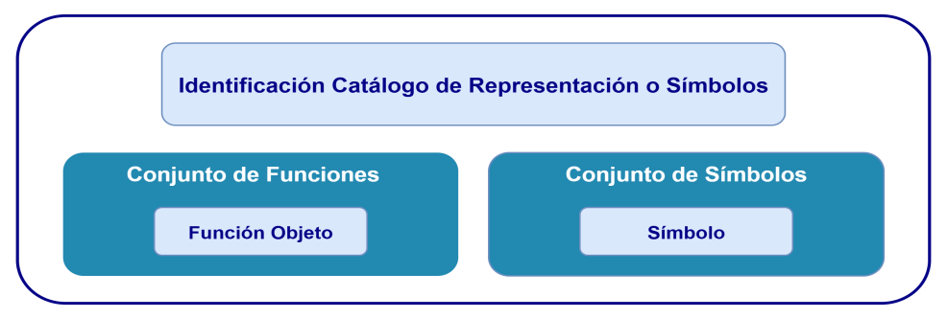

## Diligenciamiento de la E2-FO-02 Ficha del catálogo de representación o símbolos

Para la representación de los objetos geográficos producidos en Parques Nacionales Naturales de Colombia (PNNC), a través de un catálogo de representación o símbolos se debe tener en cuenta los siguientes criterios en cada una de las secciones del formato de acuerdo a la norma internacional ISO 19110.

* (O): Obligatorio
* (C): Condicional
* (R): Repetitivo
* (Op): Opcional

El formato de catálogo de representación, se presenta en secciones y sus elementos pueden ser de tipo: *Obligatorio*, cuando el elemento debe ser diligenciado; *Condicional*: cuando la presencia del elemento está sometida a una pregunta; y *Opcional*: cuando la inclusión del elemento está sujeto a disponibilidad de información o del productor del dato.

### Sección 1 – 1. Identificación de catálogo de representación o símbolos

* 1. **Nombre (O):** Nombre que identifica de manera única el catálogo de representación o símbolos.
  2. **Alcance (O):** Descripción del alcance del catálogo de representación o símbolos en cuanto a la información documental.
  3. **Número de la versión (O):** Número de versión del catálogo de representación o símbolos.
  4. **Fecha de la versión (O/R):** Fecha de la versión del catálogo de representación o símbolos.
  5. **Tipo de fecha de referencia (O/R):** Los posibles valores hacen parte de un dominio normativo según la ISO 19115-1.
  + Creación: Fecha que indica cuándo ha sido creado el recurso.
  + Publicación: Fecha que indica cuándo ha sido publicado el recurso.
  + Revisión: Fecha que identifica cuándo ha sido examinado o reexaminado y mejorado o corregido el recurso.
  + Caducidad: Fecha que identifica cuándo ha expirado el recurso.
  + Última actualización: Fecha que identifica cuándo ha sido actualizado el recurso.
  + Última revisión: Fecha que identifica cuándo ha sido revisado el recurso.
  + Próxima actualización: Fecha en la que se actualizará el recurso.
  1. **Idioma:** Idioma utilizado en el contenido del catálogo de representación o símbolos.
  2. **Responsable:** Encargado del catálogo de representación o símbolos y en el cual se documenta la información de los actores involucrados de los objetos a representar y su rol en el proceso. En este espaciose deben completar los siguientes elementos:
  + Entidad(O): Nombre oficial de la entidad. Se añadirá el acrónimo oficial si dispone de él.
  + Cargo(O): Se indicará el cargo oficial por el que dispone de la competencia misional del rol que se indique.
  + Tipo de rol(O): El rol que le corresponda respecto al catálogo de representación o símbolos. Los posibles valores de domino son normativos de la ISO 19115-1:
    - Propietario: Parte que es dueña del recurso.
    - Autor: Parte autora del recurso.
    - Proveedor del recurso: Parte que suministra el recurso.
    - Custodio: Parte que acepta la responsabilidad de los datos, asegura su cuidado apropiado y el mantenimiento del recurso.
    - Usuario: Parte que usa el recurso.
    - Distribuidor: Parte que distribuye el recurso.
    - Creador: Parte que ha creado el recurso.
    - Punto de contacto: Parte con el que se puede contactar para informarse o adquirir el recurso.
    - Investigador principal: Parte clave responsable de recopilar información y dirigir la investigación.
    - Procesador: Parte que ha procesado los datos de tal modo que ha modificado el recurso.
    - Editor: Parte que revisa o modifica el recurso para mejorar su contenido.
    - Patrocinador: Parte que patrocina el recurso.
    - Coautor: Parte que, junto con otros, es autora del recurso.
    - Colaborador: Parte que ayuda a la creación del recurso y que no es el investigador principal.
    - Mediador: Clase de entidad que media en el acceso al recurso y para quién el recurso está dirigido o es útil.
    - Titular de derechos: Parte que tiene o gestiona derechos sobre el recurso.
    - Contribuidor: Parte que contribuye al recurso.
    - Financiador: Parte que proporciona apoyo monetario para el recurso.
    - Interesado: Parte que tiene un interés en el recurso o en su uso.
    - Publicador: Parte que publica el recurso.
  + Dirección(O): Dirección física de la entidad. Se utilizará la forma estándar de referir direcciones que rige en el correo postal, se tratará de una dirección válida.
  + Ciudad(O): Ciudad donde se ubica la entidad responsable. Nombre de la ciudad según el nomenclátor oficial de poblaciones del país.
  + Departamento(O): Departamento donde se ubica la entidad responsable. Nombre del departamento según el nomenclátor oficial de poblaciones del país.
  + País(O): País en el que se encuentra la entidad responsable. Nombre oficial del país.
  + Teléfono(O): Teléfono de contacto con los indicativos del país y ciudad. Se indicará con el siguiente formato (+57) (X) XXX XX XX.
  + Correo electrónico (O): Correo electrónico, por medio del cual se puede contactar a la organización o dependencia responsable del Catálogo de Representación.

### Sección 2 – 2. Conjunto de funciones, 2.1. Función de objetos y 3. Conjunto de símbolos

Un catálogo de representación contiene el conjunto de funciones y símbolos (figura 3), necesarios para representar tipos de objetos geográficos evaluando funciones y empleando símbolos específicos, que contienen una representación estandarizada para los objetos, que facilita la comunicación, difusión e interpretación de la información geográfica.

Una vez identificados las funciones y símbolos se deben documentar en la sección 2, 2.1 y 3. del formato o ficha de catálogo de representación o símbolos según la ISO 19110:2016.

*Documentación de temas del catálogo de representación o símbolos*

* ***Conjunto de funciones (O)***
* Tema: Nombre del tema (Catálogo de objetos) al cual corresponde el (los) objetos a documentar en el catálogo de representación o símbolos.
* Grupo: Nombre del Grupo (Catálogo de objetos) al cual pertenece el (los) objetos a documentar en el catálogo de representación o símbolos.
* Objeto:Nombre del objeto geográfico.
* Atributo*:* Nombre del atributo a representar. En el caso de que la representación sea a nivel de objeto este campo se diligencia con: N/A.
* Escala:Escala de representación de los símbolos a documentar, escala de visualización de la información. Aplica para cualquier escala de visualización o específica*.*
* Código del tema: Código asignado en el catálogo de objetos para el tema del objeto a documentar.
* Código del grupo: Código asignado en el catálogo de objetos para el grupo del grupo a documentar.
* Código del objeto: Código asignado en el catálogo de objetos para el objeto a documentar.

Código del atributo: Código asignado en el catálogo de objetos para el atributo en específico a documentar y el cual será representado con la simbología propuesta. En caso tal de que un objeto geoespacial tenga la posibilidad de contar con más de una simbología definida por diferentes atributos, cada simbología deberá ser incluida en la misma hoja, duplicando las tablas para documentar dicha simbología.

* ***Función de objetos (O)***
* Funciones del objeto:Sentencia que evalúa condiciones para determinar la simbología que se debe emplear para presentar uno o varios tipos de objetos o sus respectivos atributos.
* Código de función*:*Utilice la estructura del conjunto de funciones (se conforma por: el prefijoCF+ Código del tipo objeto+ Código del atributo) y adicione dos dígitos más iniciando en 01 + el código del dominio (si aplica).
* Nombre:Nombre del objeto, atributo o dominio para el cual se va a crear el símbolo.
* Especificación: Describa de manera clara y concisa lo que se quiere representar con la símbología que se está asignando. Si el objeto geoespacial cuenta con el documento de Especificación Técnica, por favor indicar el nombre y la codificación de esta.

Figura 3 Ejemplo conjunto de funciones tipo objeto drenaje

Describe un ejemplo de Funciones tipo objeto drenaje: se presenta la generalidad para el conjunto de funciones del tipo de objeto
“Drenaje” - cf: Drenaje -, el cual tiene asociado tres funciones A, B y C, al evaluar cada una de estas funciones se debe retornar un símbolo diferente.


* ***Conjunto de símbolos (O)***
* Código de símbolo:El código del símbolo se conforma de el prefijo CS+ el código de la función + el código del símbolo.
* Nombre del símbolo: Nombre del símbolo al cual el objeto, atributo o dominio se va a crear.
* Tipo de geometría*:* Se divide en dos secciones: 1) tipo de geometría, a la cual se le va a asignar la simbología y 2) tipo de anotación, a la cual se relaciona el símbolo (línea, punto).
* Muestra gráfica***:*** construir la simbologíaapropiada para cada tipo de objeto.
* Propiedad*:* Listado de cada una de las propiedades que definen la simbología. Se divide en cuatro secciones: Geometría, Anotación, Línea y Punto y dentro de estas se encuentra: color relleno, color borde, ancho del borde, tipo de fuente, color fuente, tamaño de la fuente y línea – tipo de fuente.
* Valor: Valores correspondientes a cada una de las propiedades antes descritas (por ejemplo: cuando se asocia el código numérico que corresponde al RGB (Red, Green, Blue en inglés).

Figura 4 Ejemplo conjunto de símbolos tipo objeto drenaje

Describe un Ejemplo conjunto de símbolos tipo objeto Drenaje: se presenta la generalidad para el conjunto de funciones del tipo de objeto
“Drenaje” - cf: Drenaje -, el cual tiene asociado tres funciones A, B y C, al evaluar cada una de estas funciones se debe retornar un símbolo diferente.

## Diligenciamiento

A continuación, se documenta un objeto geográfico dentro de la ficha del catálogo de representación o símbolos, en el siguiente ejemplo:

Figura 5 Sección 1. Ejemplo de identificación del catálogo de representación o símbolos

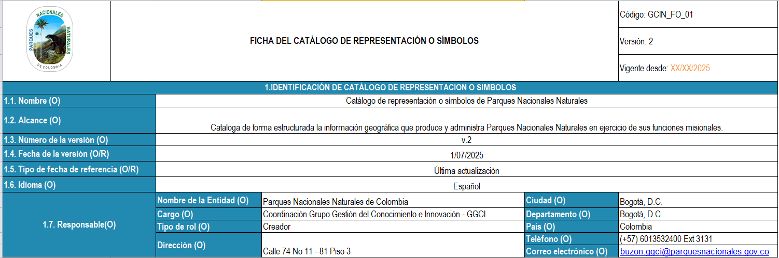

Figura 6 Sección 2. Ejemplo de documentación conjunto de funciones del catálogo de representación o símbolos



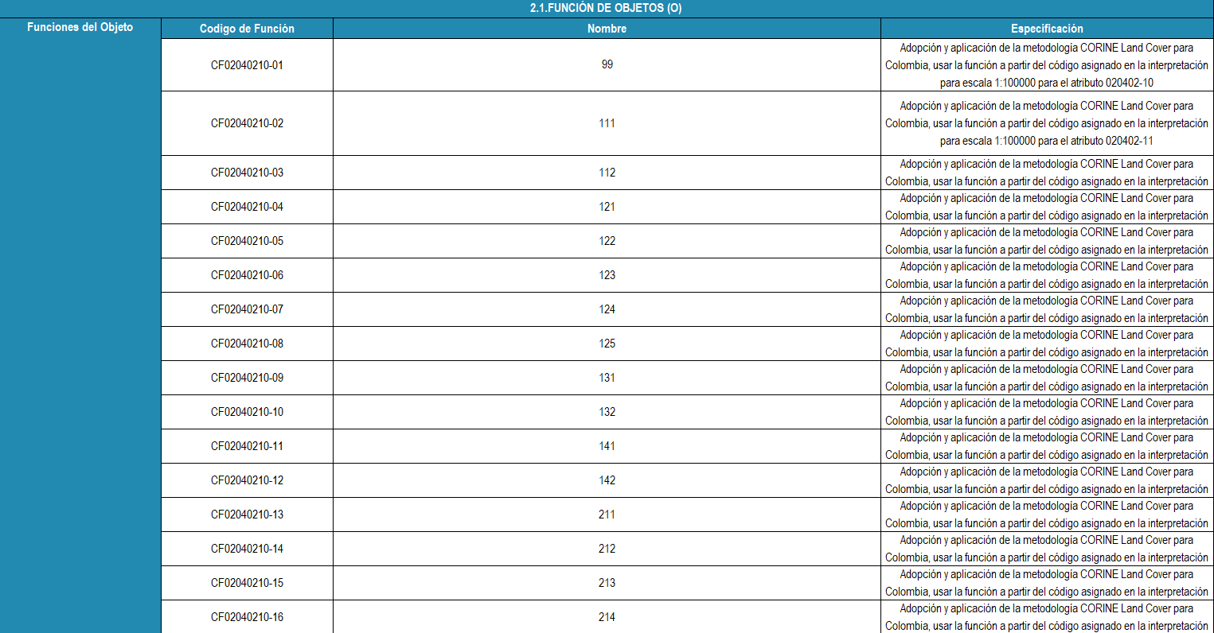

Figura 7 Sección 3. Ejemplo de documentación conjunto de símbolos del catálogo de representación o símbolos

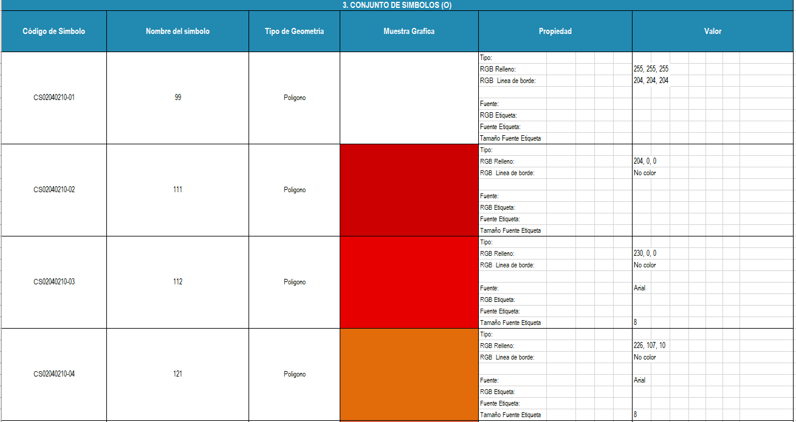

## Revisión y validación del catálogo de representación o símbolos

Una vez finalizada la documentación de cada uno de los objetos respecto a: identificación, conjunto de funciones, funciones de objetos y conjunto de símbolos involucrados en el proceso de producción de la información geográfica de la entidad, se debe revisar la consistencia de la jerarquización dada, la codificación, los parámetros obligatorios y los nombres para que cumplan con los requerimientos dados. Cada uno de estos cambios debe documentarse.

Posterior a la finalización del catálogo de representación o símbolos, debe tomarse como referente los archivos .lyr (y/o en el formato técnico establecido) para este tipo de archivos cargados dentro del repositorio constituido, para poder a futuro contar con una línea gráfica estandarizada para los diferentes productos cartográficos o geoservicios que se generan dentro de la entidad, implementando cada una de las características descritas.

En la generación de nuevos objetos geoespaciales en la GDB Institucional, el catálogo de símbolos debe ser entregado dentro de los documentos que lo acompañan. Con la finalidad de que, pueda ser validado por los profesionales encargados del tema IDE en la entidad, los cuales luego de validar y aprobar esta documentación, deberán remitir un correo electrónico al administrador SIG de la GDB, indicando que la documentación cumple con los mínimos solicitados.

## Oficializar, publicar y divulgar el catálogo de representación o símbolos

Para oficializar el Catálogo de representación o símbolos, este debe ser publicado en el canal oficial de la entidad. Esta publicación servirá como un registro que evidenciará y fortalecerá la calidad de los productos geoespaciales generados. Posteriormente, se deberán llevarán a cabo jornadas de socialización con el personal involucrado, las direcciones Territoriales, las áreas protegidas y las diferentes dependencias relacionadas, con el objetivo de dar a conocer la existencia y orientar el uso del catálogo. Para su publicación oficial en la entidad, el catálogo debe ser remitido a la Oficina Asesora de Planeación (OAP), previa revisión y validación por parte del GGCI, indicando el proceso al que responde y su ubicación en el espacio de registros.

## Actualizar la información del catálogo de representación o símbolos

Con el fin de garantizar que la información generada y administrada por la entidad sea entendible, interoperable y esta se acople a las dinámicas que la entidad tiene respecto a la información geoespacial así como otros compromisos que la entidad tiene con terceros, es recomendable realizar la actualización permanente del catálogo de representación o símbolos, por lo cual dichas actualizaciones se deberán ver reflejadas en la publicación del catálogo en el canal oficial definido para tal fin, contribuyendo en la construcción de la Infraestructura de Datos Espaciales - IDE de la Entidad tomando en cuenta los lineamientos vigentes de la Infraestructura Colombiana de Datos Espaciales -ICDE.

También debe existir una retroalimentación constante de la información contenida en el catálogo de representación o símbolos y los procesos de modelamiento e implementación en bases de datos, garantizando la correspondencia y transparencia de la información.

Para realizar el proceso de revisión es necesario involucrar las siguientes actividades:

* Verificar la clasificación actual de temas, grupos, objetos, atributos, función de objetos, conjunto de símbolos, revisando en su totalidad los elementos del catálogo de representación o símbolos para identificar cambios pertinentes en alguno de ellos de acuerdo a la información que la entidad haya adquirido o producido, diferente a la contenida en el documento.
* También puede ser que se generen nuevos objetos o ítems de clasificación y se actualicen funciones de los objetos y conjunto de símbolos. Estos cambios deben ser soportados, documentados por el experto temático o validados por ellos en caso de que no los hayan formulado.
* Documentar las actualizaciones y modificaciones realizadas, mediante la modificación del catálogo de símbolos y anexando la símbología ajustada o modificada en el formato técnico establecido para este tipo de archivos, adicional se deberá contar con la revisión y aprobación por parte del equipo técnico o experto.
* Respecto a los roles, se da el rol del usuario documentador (temático responsable de la información geográfica) y el rol de usuario revisor o control de calidad de la información documentada (profesional encargado de orientar y consolidar la información IDE dentro de la entidad).

# REFERENCIAS BIBLIOGRÁFICAS

* INTERNATIONAL ORGANIZATION FOR STANDARIZATION. ISO 19110:2016 Geographic information – Methodology for feature cataloguing.
* INTERNATIONAL ORGANIZATION FOR STANDARIZATION. ISO 19115-3:2022 Geographic information – Metadata.
* INFRAESTRUCTURA DE DATOS ESPACIALES PARA EL DISTRITO CAPITAL, IDECA. (20 de marzo de 2019). Catálogo de Representación del Mapa de Referencia del Distrito Capital versión 3.1. Bogotá, Colombia. Disponible Online:

[https://www.ideca.gov.co/sites/default/files/2019-02/20190131ES CatalogodeRepresentacionMRV3.1.pdf](https://www.ideca.gov.co/sites/default/files/2019-02/20190131ES%20CatalogodeRepresentacionMRV3.1.pdf)

* INFRAESTRUCTURA COLOMBIANA DE DATOS ESPACIALES - ICDE, 2022. Plantilla para la documentación de Catálogo de Representación

# CONTROL DE CAMBIOS

A continuación, se relaciona el registro histórico de la creación y modificaciones que ocurren en el documento.

**Tabla 1.** Control de cambios

| **Fecha** | **Versión** | **Elaboró** | **Revisó** | **Aprobó** | **Motivo de la actualización** |
| --- | --- | --- | --- | --- | --- |
| 22/09/2025 | 1 | Yudi Espitia Lara, Fredy Leonardo Ardila  Profesionales Contratistas Grupo Gestión del Conocimiento e Innovación (GGCI) | Caterine Rodríguez Hurtado  Profesional especializada GGCI  Diana Carolina Ramírez García Profesional universitario Oficina Asesora de Planeación | Luz Mila Sotelo Delgadillo-  Coordinadora GGCI | Se construye el presente instructivo, ya que esta sección y su ficha asociada se eliminó del *E2-IN-04*  *Construcción del catálogo de objetos geográficos de PNNC.* Además, se ajusta la ficha del Catálogo de Representación o Símbolos en conformidad con el referente normativo ISO 19110. Finalmente, se realizaron otros ajustes con el propósito de optimizar la adopción del instructivo, considerando experiencias en su implementación y novedades en el ámbito de Infraestructuras de Datos Espaciales. |